### Лабораторно упражнение 1

### по Компютърна графика

**Photoshop програмна работна среда**

**1.Цел на упражнението**

Целта на упражнението е да се получат практически знания и умения за работа с програмата Photoshop

**2.Теоретични сведения**

GIMP/ Photoshop са програми за обработка на растерна графика.

Gimp/Photoshop са компютърна графична среда за създаване и редактиране на растерни изображения. Тя включва и средства за векторно рисуване и редактиране и функции за текстообработка и подготовка на изображения, оптимизирани за Web. Растерната графика генерира графичните изображения като последователност от видими точки, подредени в редове и колони върху екрана.

Растерно изображение

Основен елемент на растерното изображение е видимата точка на екрана, която се нарича *пиксел*. В зависимост от разделителна способност, която е зададена на дисплея, на екрана може да се поместват изображения които имат 800 x 600, 1024 x 768 и повече пиксели по хоризонтала и вертикала

**Отваряне на Photoshop програма**

След като стартираме програма е добре да рестартираме настройките, към началното им състояние. В главното меню избираме  Edit> Preferences> General или клавишна комбинация/ shortcut – Ctrl+K за Windows или  Command ⌘ + K за  Mac.

На екрана ви ще се появи прозорец с настройки > Reset Preferences On Quit

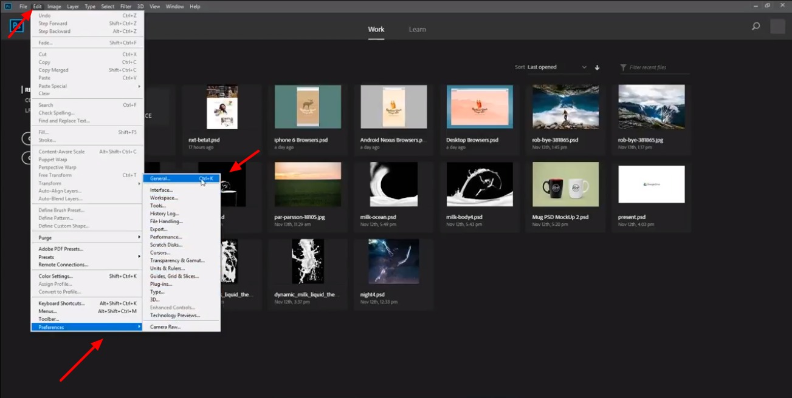

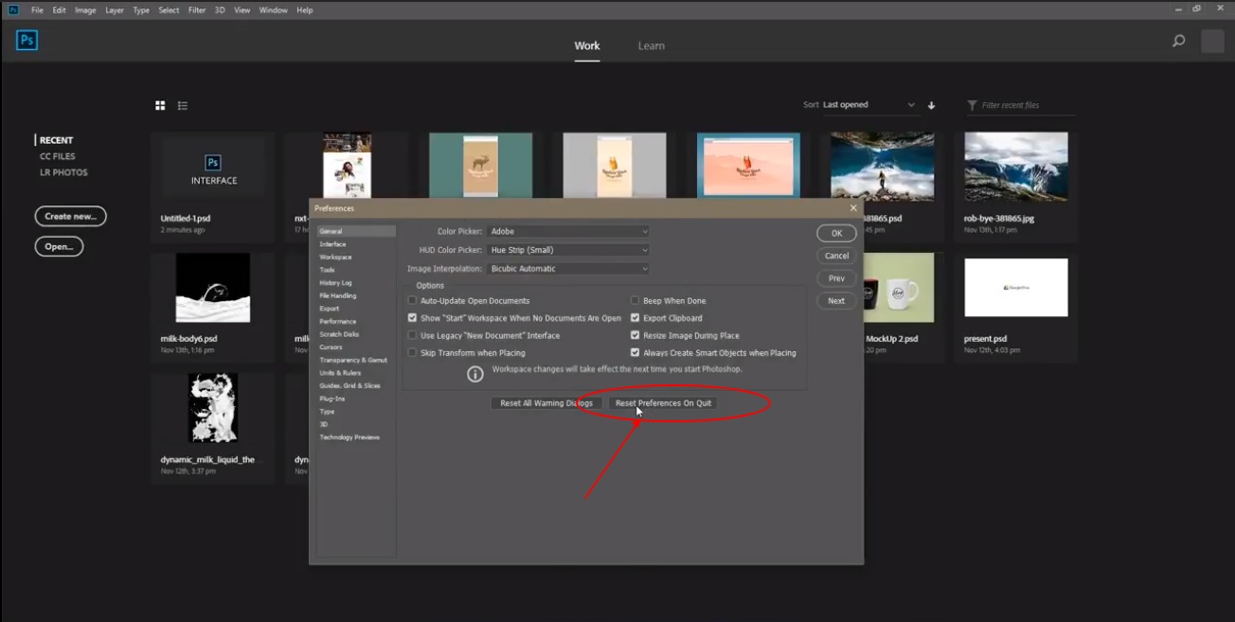

Стартираме отново програмата, и Photoshop е с оригинални настройки.

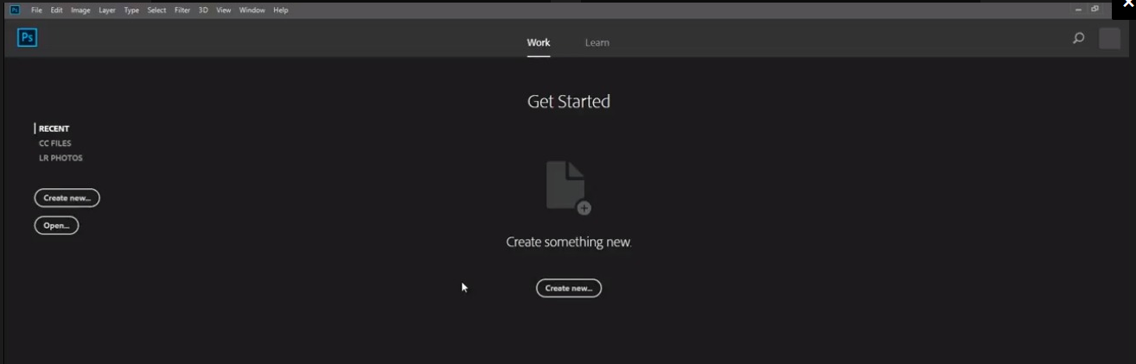

**Основно меню на Photoshop програма**

Най – горе е основното меню на Photoshop програма. В него можете да правите най – различни настройки и да изпълнявате различни команди.



Нека разгледаме основните менюта, от лявата страна на работната среда се намира ToolBar-a  или лентата с инструменти. Тя ни позволява да редактираме и променяме всички файлове, които заредим в програмата. Тази лента с инструменти ще е много често използвана.

 Лента с инструменти

Смяна на цветовата схема Избирате **Edit> Preferences> Interface**

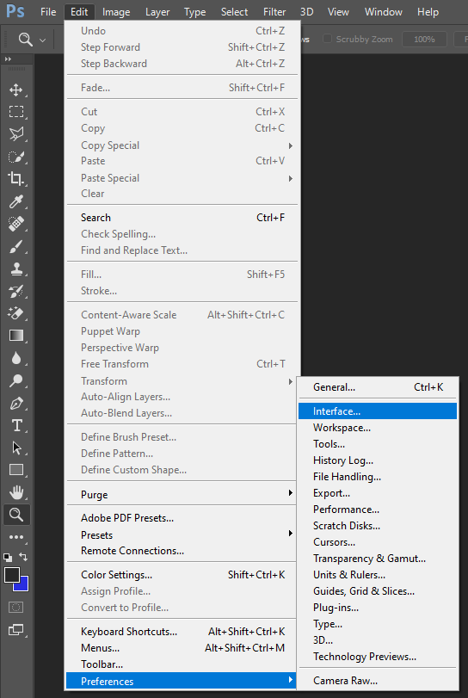

Ще ви излезе меню позволяващо ви да смените цветовата схема т.е изгледа. Може да изберете по светъл цвят или такъв какъвто на вас ви харесва.

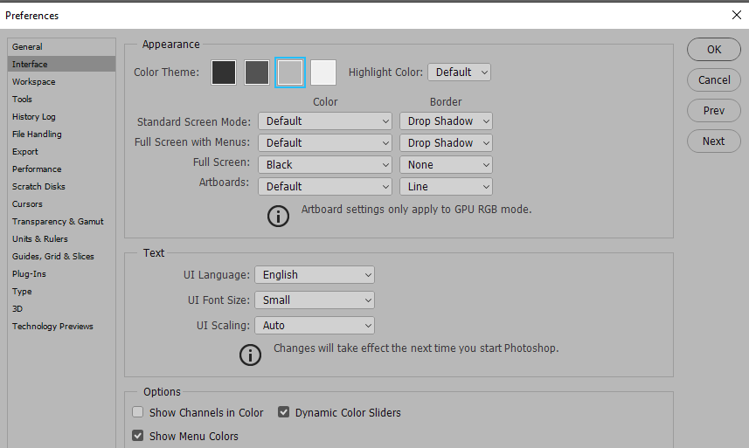

Под основното меню се намира Options Bar или меню с опции. То никога не е едно и също, винаги се променя, когато изберете някои от инструментите в ToolBar-а. Можете да управлявате това меню за всеки инструмент по отделно.

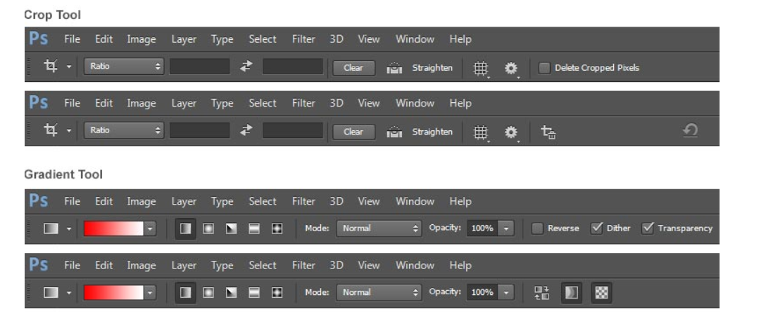

**Панели**

В дясната част на фотошоп програма се намират панелите. Те ни позволяват да променяме, добавяме, премахваме и още много други опции по проектите ни и по различни изображения. Някои панели ни дават информация, други ни казват какви команди да използваме и много ни помагат и улесняват  работата ни. Панелите представляват малки прозорчета, които можете да управлявате. Color panel можем да управляваме цветовете. Панела Swatches ни дава възможност да избираме вече предефинирани цветове, които можем да използваме в нашите проекти. Панел Adjustments ни дава възможност да променяме цветовата гама и още много други неща по нашите снимки. В Layers панела настройваме нашите Layers или така наречените слоеве.  Те са много важна част от фотошоп програма. Всички тези панели са направени, за да организират и улеснят работата ни.

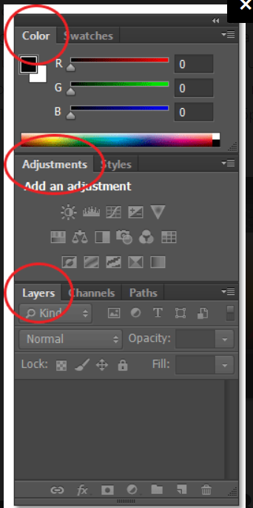

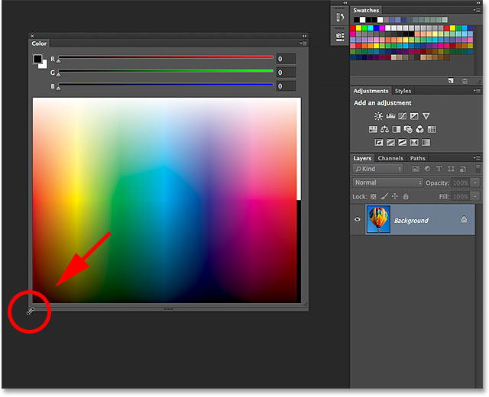

**Управление на Панели**

Можем да премахваме тези, които не са ни нужни, да сменяме местата им или да добавяме нови панели. Например най-често използваните от нас панели във фотошоп програма, чрез опция в основното меню. Ако пък без да искаме затворим някои панел и той изчезне, можем да го върнем обратно. Избираме от основното меню на фотошоп програма> **Window** и намираме панела, които ни трябва. Кликваме върху него и той се отваря на същото място, където е бил.

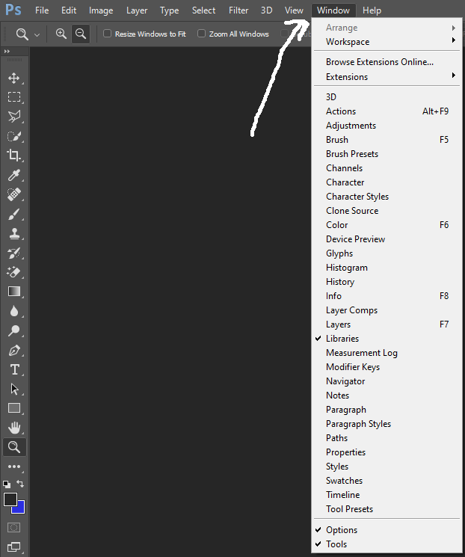

Фотошоп програма има още една лента, която ви позволява да добавяте панели и там. Можете  да ги групирате и да ги виждате като икони. Като натиснете върху иконата, панела ще се разпъне и ще виждате опциите, които можете да използвате. А до тази лента, ако решите може да добавите дори и трета.

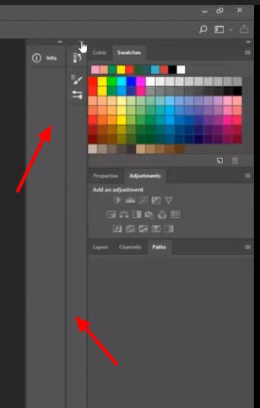 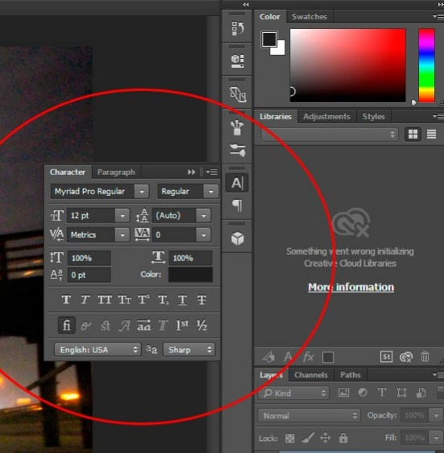

Добра практика  да имате една основна лента, която се вижда цялата. И една по-малка лента – само от иконки, които да разпъвате при работа с тях. Това, което не сме разгледали в работната среда на фотошоп програма са бутоните над панелите. Те винаги се намират там.

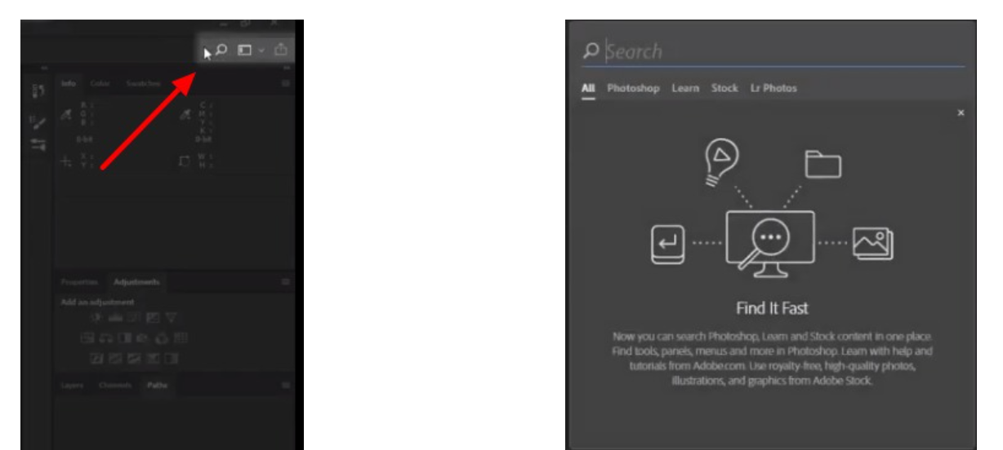

Най – левия бутон е Search бутона, които ни дава възможност да търсим всяко едно нещо. Но не съществува в някои по-стари версии на фотошоп програма. Бутона до него е аналогичен на този от основното меню  Window. Той ни дава бърз достъп до работните среди на програмата.

**Създаване на индивидуална работна среда –  Workspace**

Можете да създадете ваша собствена работна среда. Избирате от основното меню > Window > Workspace > New Workspace или от бутона за бърз достъп. Ще ви излезе прозорец, на  които можете да зададете име. Например – Drawing Workspace. Например вие сте художник и искате да създадете работна среда, която е удобна за рисуванe и лесно се  работя с нея. Можете да добавите панели с четки, цветове и инструменти, които ще използвате най -често. Можете също да запаметите и всички клавишни комбинации, разбира се, ако предварително сте създали такива. Също всички менюта и ToolBar -а, които сте модифицирали. Когато сте готови запаметявате настройките с клик върху Save.

Можете да създавате повече от една работна среда и да ги превключвате и преконфигурирате в зависимост от проекта, по който работите. Ако искате да върнете основните настройки на дадена работна среда просто натискате върху > Еssentials / това са основни настройки/ или Reset Essentials дава първоначалните настройки, както при стартирането в началото на фотошоп програма.

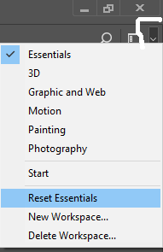 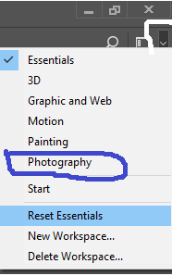

**Готови работни среди**

Във **Workspace** има и готови преконфигурирани работни среди, които фотошоп програма ви дава възможност да използвате – **Painting, Photography, Motion и т.н. .** Сега ще ви покажа в ToolBar менюто. Посочвайки с мишката върху някои от инструментите фотошоп програма ви показва какви са неговите възможности и за какво може да използвате инструмента.

Но това нововъведение е за последната версия на фотошоп програма – Photoshop CC 2018. Ако ви дразнят може да ги спрете. От основното меню изберете**> Edit > Preferences> Tools.** Ще ви излезе прозорец, махнете отметката от**Use Rich Tooltips > OK**

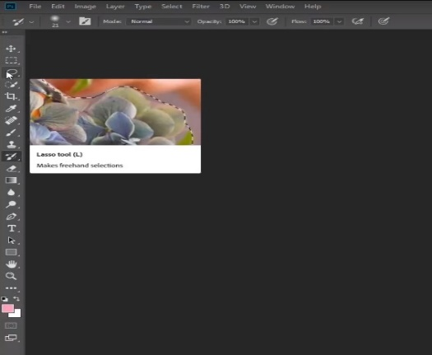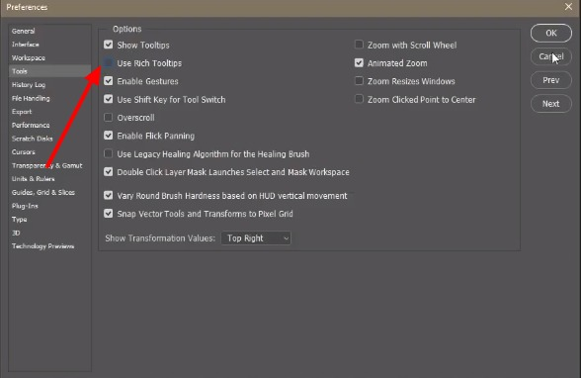

**Отмяна на действия във Photoshop**

**Комбинация от клавиши Ctrl + Z**

В случая на Photoshop, тази комбинация има свои собствени особености - тя работи само веднъж. Ето един малък пример. Използвайте инструмента "Четка", за да нарисувате две точки. Натискането на **Ctrl + Z** изтрива последната точка.

**Команда за връщане назад**

Вторият начин да отмените последната **стъпка** във Photoshop е да използвате командата **"Step Back">Alt+Ctrl+Z в** менюто. Това е по-удобен вариант, защото ви позволява да отмените необходимия брой некоректни действия.

**3.Задачи за изпълнение**

**1. Инсталиране и запознаване с програмите** GIMP/ Photoshop

2. Запознаване и тестване на инструментите на програмите

3.

**4. Използвана литература:**

<https://nxtwebstudio.com/photoshop-%d1%83%d1%80%d0%be%d1%86%d0%b8/%d1%83%d1%80%d0%be%d0%ba-4-%d1%84%d0%be%d1%82%d0%be%d1%88%d0%be%d0%bf-%d0%bf%d1%80%d0%be%d0%b3%d1%80%d0%b0%d0%bc%d0%b0-%d1%80%d0%b0%d0%b1%d0%be%d1%82%d0%bd%d0%b0-%d1%81%d1%80%d0%b5%d0%b4%d0%b0/>